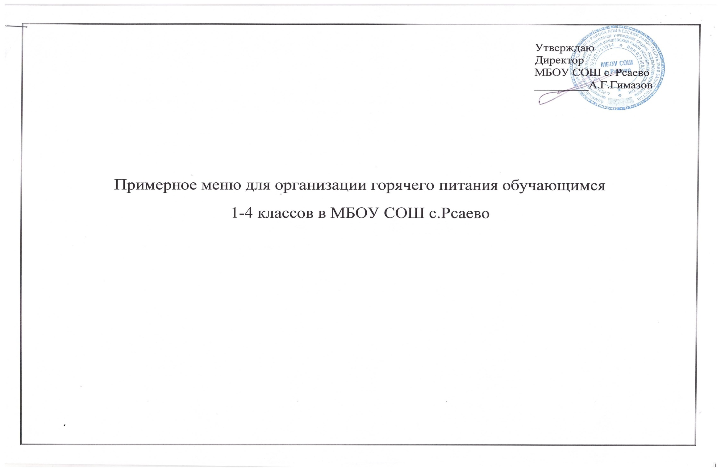
Примерное 2-х недельное меню для обучающихся в МБОУ СОШ с. __Рсаево__ в возрасте 7-11 лет
Рацион: Школьное меню |  |  |  | День: | понедельник
 |  |  | Неделя: |  | 1
№  рец. | Прием пищи, наименование блюда |  | Масса порции | Пищевые вещества (г) |  |  | Энерге-  тическая ценность (ккал)
№  рец. |  |  | Масса порции | Б | Ж | У | Энерге-  тическая ценность (ккал)
1 | 2 |  | 3 | 4 | 5 | 6 | 7
Завтрак
189 | Биточки мясные с томатным соусом |  | 90 | 12,08 | 11,00 | 10,15 | 171,00
38 | Каша гречневая рассыпчатая |  | 180/6 | 6,40 | 6,93 | 34,30 | 237,00
274 | Чай витаминизированный |  | 200 | 0,2 |  | 10,0 | 38
1 | Хлеб пшеничный обогащенный витаминами для детского питания |  | 30 | 2 | 0,3 | 14,6 | 73
Итого за Завтрак 506 |  |  |  | 21,11 | 18,23 | 69,05 | 518,60
Примерное меню и пищевая ценность приготовляемых блюд (лист 2)
Рацион: Школьное меню |  |  |  | День: | вторник
 |  |  | Неделя: |  | 1
№  рец. | Прием пищи, наименование блюда |  | Масса порции | Пищевые вещества (г) |  |  | Энерге-  тическая ценность (ккал)
№  рец. |  |  | Масса порции | Б | Ж | У | Энерге-  тическая ценность (ккал)
1 | 2 |  | 3 | 4 | 5 | 6 | 7
Завтрак
365 | Масло сливочное |  | 8 | 0,08 | 5,76 | 0,08 | 52,80
13 | Яйцо отварное |  | 40 | 2,10 | 1,90 | 0,10 | 49,60
131,79 | Плов из мяса птицы (филе) |  | 200 | 16,90 | 15,78 | 41,44 | 399,78
294 | Чай с лимоном и сахаром |  | 200/7 | 0,07 | 0,01 | 15,31 | 61,62
1 | Хлеб пшеничный обогащенный витаминами для детского питания |  | 30 | 2 | 0,3 | 14,6 | 73
 | Йогурт для детского питания 3,2% жирности. |  | 100 | 3,2 | 3,0 | 9,2 | 80
Итого за Завтрак 585 |  |  |  | 24,78 | 26,75 | 80,73 | 716,40
Примерное меню и пищевая ценность приготовляемых блюд (лист 3)
Рацион: Школьное меню |  |  |  | День: | среда
 |  |  | Неделя: |  | 1
№  рец. | Прием пищи, наименование блюда |  | Масса порции | Пищевые вещества (г) |  |  | Энерге-  тическая ценность (ккал)
№  рец. |  |  | Масса порции | Б | Ж | У | Энерге-  тическая ценность (ккал)
1 | 2 |  | 3 | 4 | 5 | 6 | 7
Завтрак
2,1 | Салат из свежей капусты с морковью |  | 60 | 1,38 | 3,08 | 7,01 | 62,12
209 | Котлеты из птицы (куриные) с овощным подливом |  | 90 | 12,08 | 11,0 | 10,15 | 171,00
211,05 | Макаронные изделия отварные с маслом |  | 200/6 | 7,27 | 5,38 | 46,35 | 263,1
283 | Чай с сахаром |  | 200 | 0,1 |  | 9,10 | 35,0
42 | Сыр (порциями) |  | 15 | 3,48 | 4,40 | 0 | 54,6
1 | Хлеб пшеничный обогащенный витаминами для детского питания |  | 30 | 2 | 0,3 | 14,6 | 73
Итого за Завтрак |  |  | 601 | 26,74 | 24,16 | 87,21 | 603,82
Примерное меню и пищевая ценность приготовляемых блюд (лист 4)
Рацион: Школьное меню |  |  |  | День: | четверг
 |  |  | Неделя: |  | 1
№  рец. | Прием пищи, наименование блюда |  | Масса порции | Пищевые вещества (г) |  |  | Энерге-  тическая ценность (ккал)
№  рец. |  |  | Масса порции | Б | Ж | У | Энерге-  тическая ценность (ккал)
1 | 2 |  | 3 | 4 | 5 | 6 | 7
Завтрак
145 | Запеканка из творога со сгущенкой |  | 150/20 | 26,40 | 19,00 | 33,80 | 408
56,13 | Борщ с капустой и картофелем со сметаной |  | 200/8 | 1,62 | 4,53 | 8,12 | 80,10
296 | Чай с молоком |  | 200 | 1,4 | 1,6 | 17,34 | 89,32
1 | Хлеб пшеничный обогащенный витаминами для детского питания |  | 30 | 2 | 0,3 | 14,6 | 73
 | Яблоко |  | 100 | 0,4 | 0,4 | 9,8 | 47
Итого за Завтрак 708 |  |  |  | 32,22 | 25,83 | 83,66 | 697,42
Примерное меню и пищевая ценность приготовляемых блюд (лист 5)
Рацион: Школьное меню |  |  |  | День: | пятница
 |  |  | Неделя: |  | 1
№  рец. | Прием пищи, наименование блюда |  | Масса порции | Пищевые вещества (г) |  |  | Энерге-  тическая ценность (ккал)
№  рец. |  |  | Масса порции | Б | Ж | У | Энерге-  тическая ценность (ккал)
1 | 2 |  | 3 | 4 | 5 | 6 | 7
Завтрак
114 | Каша рисовая молочная жидкая |  | 200/5 | 5,1 | 6,62 | 32,61 | 210,13
274 | Чай витаминизированный |  | 200 |  |  | 8,7 | 34
1 | Хлеб пшеничный обогащенный витаминами для детского питания |  | 30 | 2 | 0,3 | 14,6 | 73
42 | Сыр (порциями) |  | 15 | 3,48 | 4,40 | 0 | 54,6
 | Йогурт для детского питания 3,2% жирности. |  | 100 | 3,2 | 3,0 | 9,2 | 80
Итого за Завтрак 550 |  |  |  | 14,20 | 14,32 | 65,11 | 451,73
Примерное меню и пищевая ценность приготовляемых блюд (лист 6)
Рацион: Школьное меню |  |  |  | День: | понедельник
 |  |  | Неделя: |  | 2
№  рец. | Прием пищи, наименование блюда |  | Масса порции | Пищевые вещества (г) |  |  | Энерге-  тическая ценность (ккал)
№  рец. |  |  | Масса порции | Б | Ж | У | Энерге-  тическая ценность (ккал)
1 | 2 |  | 3 | 4 | 5 | 6 | 7
Завтрак
213 | Макароны ,запеченные с сыром |  | 160 | 7,61 | 12,62 | 26,13 | 245,62
189 | Биточки мясные с томатным соусом |  | 90 | 12,08 | 11,00 | 10,15 | 171,00
283 | Чай с сахаром |  | 200 | 0,1 |  | 9,10 | 35,0
1 | Хлеб пшеничный обогащенный витаминами для детского питания |  | 30 | 2 | 0,3 | 14,6 | 73
365 | Масло сливочное |  | 10 | 0,10 | 7,2 | 0,1 | 66,00
 | Яблоко |  | 100 | 0,4 | 0,4 | 9,8 | 47
Итого за Завтрак 590 |  |  |  | 22,69 | 31,52 | 69,88 | 637,62
Примерное меню и пищевая ценность приготовляемых блюд (лист 7)
Рацион: Школьное меню |  |  |  | День: | вторник
 |  |  | Неделя: |  | 2
№  рец. | Прием пищи, наименование блюда |  | Масса порции | Пищевые вещества (г) |  |  | Энерге-  тическая ценность (ккал)
№  рец. |  |  | Масса порции | Б | Ж | У | Энерге-  тическая ценность (ккал)
1 | 2 |  | 3 | 4 | 5 | 6 | 7
Завтрак
202 | Тефтели из говядины с рисом |  | 90 | 8,40 | 13,28 | 10,07 | 193,38
138,21 | Картофельное пюре |  | 200 | 4,40 | 6,77 | 29,50 | 196,91
283 | Компот из смеси сухофруктов |  | 200 | 0,12 |  | 19,40 | 79,6
1 | Хлеб пшеничный обогащенный витаминами для детского питания |  | 30 | 2 | 0,3 | 14,6 | 73
 | Йогурт для детского питания с белком йодированным молочным "Биойод" для школьного и дошкольного возраста с клубникой 3,2% жирности. |  | 100 | 3,2 | 3,0 | 9,2 | 80
Итого за Завтрак 555 |  |  |  | 18,52 | 23,35 | 82,77 | 622,89
Примерное меню и пищевая ценность приготовляемых блюд (лист 8)
Рацион: Школьное меню |  |  |  | День: | среда
 |  |  | Неделя: |  | 2
№  рец. | Прием пищи, наименование блюда |  | Масса порции | Пищевые вещества (г) |  |  | Энерге-  тическая ценность (ккал)
№  рец. |  |  | Масса порции | Б | Ж | У | Энерге-  тическая ценность (ккал)
1 | 2 |  | 3 | 4 | 5 | 6 | 7
Завтрак
179 | каша " Артек" молочная вязкая |  | 180/5 | 7,50 | 7,10 | 68,90 | 365,00
129,08 | Суп картофельный с горохом и гренками |  | 200/15 | 6,62 | 3,83 | 28,57 | 175,69
283 | Чай с сахаром |  | 200 | 0,1 |  | 9,10 | 35,0
1 | Хлеб пшеничный обогащенный витаминами для детского питания |  | 30 | 2 | 0,3 | 14,6 | 73
365 | Масло сливочное |  | 8 | 0,08 | 5,7 | 0,1 | 52,80
 | Яблоко |  | 100 | 0,4 | 0,4 | 9,8 | 47
Итого за Завтрак 738 |  |  |  | 17,10 | 17,33 | 131,05 | 748,49
Примерное меню и пищевая ценность приготовляемых блюд (лист 9)
Рацион: Школьное меню |  |  |  | День: | четверг
 |  |  | Неделя: |  | 2
№  рец. | Прием пищи, наименование блюда |  | Масса порции | Пищевые вещества (г) |  |  | Энерге-  тическая ценность (ккал)
№  рец. |  |  | Масса порции | Б | Ж | У | Энерге-  тическая ценность (ккал)
1 | 2 |  | 3 | 4 | 5 | 6 | 7
Завтрак
26 | Винегрет овощной |  | 60 | 0,82 | 1,33 | 4,57 | 34,5
203 | Фрикадельки из говядины с томатным соусом |  | 60/40 | 10,68 | 9,97 | 5,33 | 153,79
38 | Каша гречневая рассыпчатая |  | 180/6 | 6,40 | 6,93 | 34,30 | 237,00
294 | Чай с лимоном и сахаром |  | 200/7 | 0,07 | 0,01 | 15,31 | 61,62
1 | Хлеб пшеничный обогащенный витаминами для детского питания |  | 30 | 2 | 0,3 | 14,6 | 73
42 | Сыр (порциями) |  | 10 | 2,60 | 2,65 | 0,35 | 35,56
Итого за Завтрак 560 |  |  |  | 22,15 | 19,86 | 69,89 | 560,97
Примерное меню и пищевая ценность приготовляемых блюд (лист 10)
Рацион: Школьное меню |  |  |  | День: | пятница
 |  |  | Неделя: |  | 2
№  рец. | Прием пищи, наименование блюда |  | Масса порции | Пищевые вещества (г) |  |  | Энерге-  тическая ценность (ккал)
№  рец. |  |  | Масса порции | Б | Ж | У | Энерге-  тическая ценность (ккал)
1 | 2 |  | 3 | 4 | 5 | 6 | 7
Завтрак
102 | Каша "Дружба" |  | 150/5 | 4,95 | 6,30 | 26,53 | 182,30
283 | Чай с сахаром |  | 200 | 0,1 |  | 9,10 | 35,0
1 | Хлеб пшеничный обогащенный витаминами для детского питания |  | 30 | 2 | 0,3 | 14,6 | 73
365 | Масло сливочное |  | 10 | 0,08 | 7,20 | 0,10 | 66,0
42 | Сыр (порциями) |  | 10 | 2,60 | 2,65 | 0,35 | 35,56
 | Йогурт для детского питания с белком йодированным молочным "Биойод" для школьного и дошкольного возраста с клубникой 3,2% жирности. |  | 100 | 3,2 | 3,0 | 9,2 | 80
Итого за Завтрак |  |  | 505 | 13,33 | 19,45 | 59,88 | 471,86

